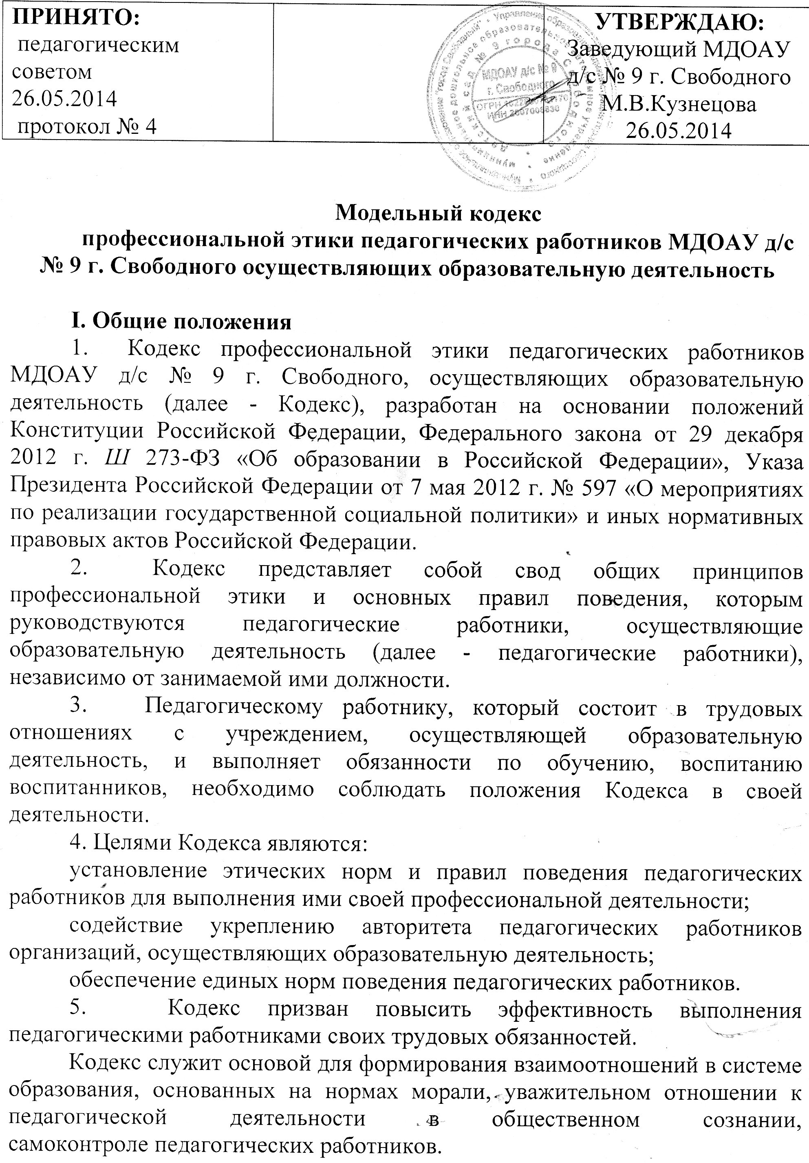

II. Этические правила поведения педагогических работников при выполнении ими трудовых обязанностей.
7. При выполнении трудовых обязанностей педагогическим работникам следует исходить из конституционного положения о том, что человек, его права и свободы являются высшей ценностью, и каждый гражданин имеет право на неприкосновенность частной жизни, личную и семейную тайну, защиту чести, достоинства, своего доброго имени.
8. Педагогические работники, сознавая ответственность перед государством, обществом и гражданами, призваны:
а) осуществлять свою деятельность на высоком профессиональном уровне;
б) соблюдать правовые, нравственные и этические нормы;
в) уважать честь и достоинство воспитанников и других участников образовательных отношений;
г) развивать у воспитанников познавательную активность, самостоятельность, инициативу, творческие способности, формировать гражданскую позицию, способность к труду и жизни в условиях современного мира, формировать у воспитанников культуру здорового и безопасного образа жизни;
д) применять педагогически обоснованные и обеспечивающие высокое качество образования формы, методы обучения и воспитания;
е) учитывать особенности психофизического развития воспитанников и состояние их здоровья, соблюдать специальные условия, необходимые для получения образования лицами с ограниченными возможностями здоровья, взаимодействовать при необходимости с медицинскими организациями;
ж) исключать действия, связанные с влиянием каких-либо личных, имущественных (финансовых) и иных интересов, препятствующих добросовестному исполнению трудовых обязанностей;
з) проявлять корректность и внимательность к воспитанникам, их родителям (законным представителям) и коллегам;
и) проявлять терпимость и уважение к обычаям и традициям народов России и других государств, учитывать культурные и иные особенности различных этнических, социальных групп и конфессий, способствовать межнациональному и межконфессиональному согласию воспитанников;
к) воздерживаться от поведения, которое могло бы вызвать сомнение в добросовестном исполнении педагогическим работником трудовых обязанностей, а также избегать конфликтных ситуаций, способных нанести ущерб его репутации или авторитету учреждения.
9. Педагогическим работникам следует быть образцом профессионализма, безупречной репутации, способствовать формированию благоприятного морально-психологического климата для эффективной работы.
10. Педагогическим работникам надлежит принимать меры по недопущению коррупционно опасного поведения педагогических работников, своим личным поведением подавать пример честности, беспристрастности и справедливости.
11. При выполнении трудовых обязанностей педагогический работник не допускает:
а) любого вида высказываний и действий дискриминационного характера по признакам пола, возраста, расы, национальности, языка, гражданства, социального, имущественного или семейного положения, политических или религиозных предпочтений;
б) грубости, проявлений пренебрежительного тона, заносчивости, предвзятых замечаний, предъявления неправомерных, незаслуженных обвинений;
в) угроз, оскорбительных выражений или реплик, действий, препятствующих нормальному общению или провоцирующих противоправное поведение.
12. Педагогическим работникам следует проявлять корректность, выдержку, такт и внимательность в обращении с участниками образовательных отношений, уважать их честь и достоинство, быть доступным для общения, открытым и доброжелательным.
13. Педагогическим работникам рекомендуется соблюдать культуру речи, не допускать использования в присутствии всех участников образовательных отношений грубости, оскорбительных выражений или реплик.
14. Внешний вид педагогического работника при выполнении им трудовых обязанностей должен способствовать уважительному отношению к педагогическим работникам и учреждения, осуществляющего образовательную деятельность, соответствовать общепринятому деловому стилю, который отличают официальность, сдержанность, аккуратность,
III. Ответственность за нарушение положений Кодекса
15. Нарушение педагогическим работником положений настоящего Кодекса рассматривается на заседаниях коллегиальных органов управления, предусмотренных уставом образовательной организации и (или) комиссиях по урегулированию споров, между участниками образовательных отношений.
16. Соблюдение педагогическим работником положений Кодекса может учитываться при проведении аттестации педагогических работников на соответствие занимаемой должности, при применении дисциплинарных взысканий в случае совершения работником, выполняющим воспитательные функции, аморального проступка, несовместимого с продолжением данной работы, а также при поощрении работников, добросовестно исполняющих трудовые обязанности.

Ознакомлены:

